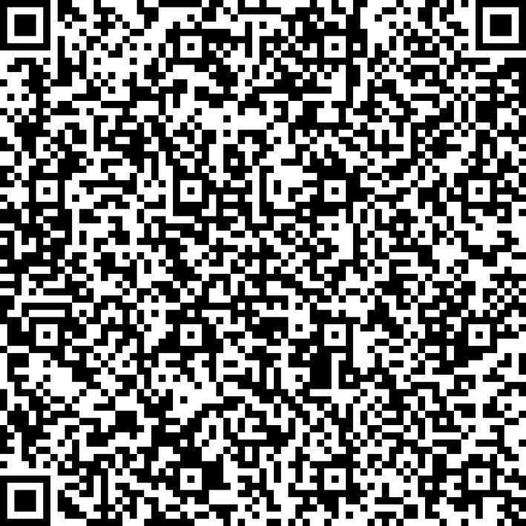
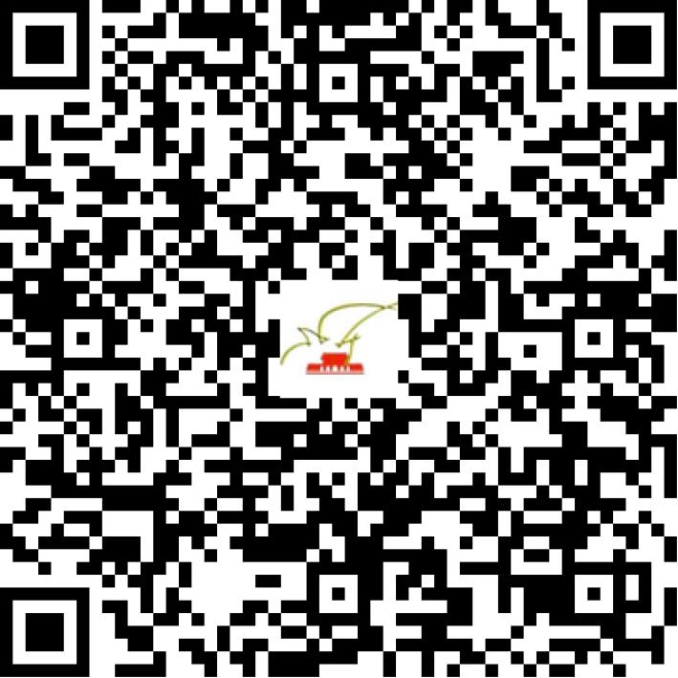

京网文〔2021〕1681-433号

2021 | 年 | 04 | 月 | 13 | 日
名 称 | 北京胭脂鱼信息网络技术有限公司
住 所 | 北京市顺义区天竺大街28号院1幢1层101内5层519号
法定代表人 | 毛孪娟
主要负责人
类 型 | 有限责任公司
首次发证日期 | 2021年04月13日
有效期 | 2024年04月12日
网站域名 | 4momo.cn
经营范围 | 利用信息网络经营表演
发证机关
编号
许可证有效期届满前30日内办理延续，有效期届满未延续的将依法予以注销。

